Приемы граждан на дополнительных площадках депутатского центра прошли в Катав-Ивановске.

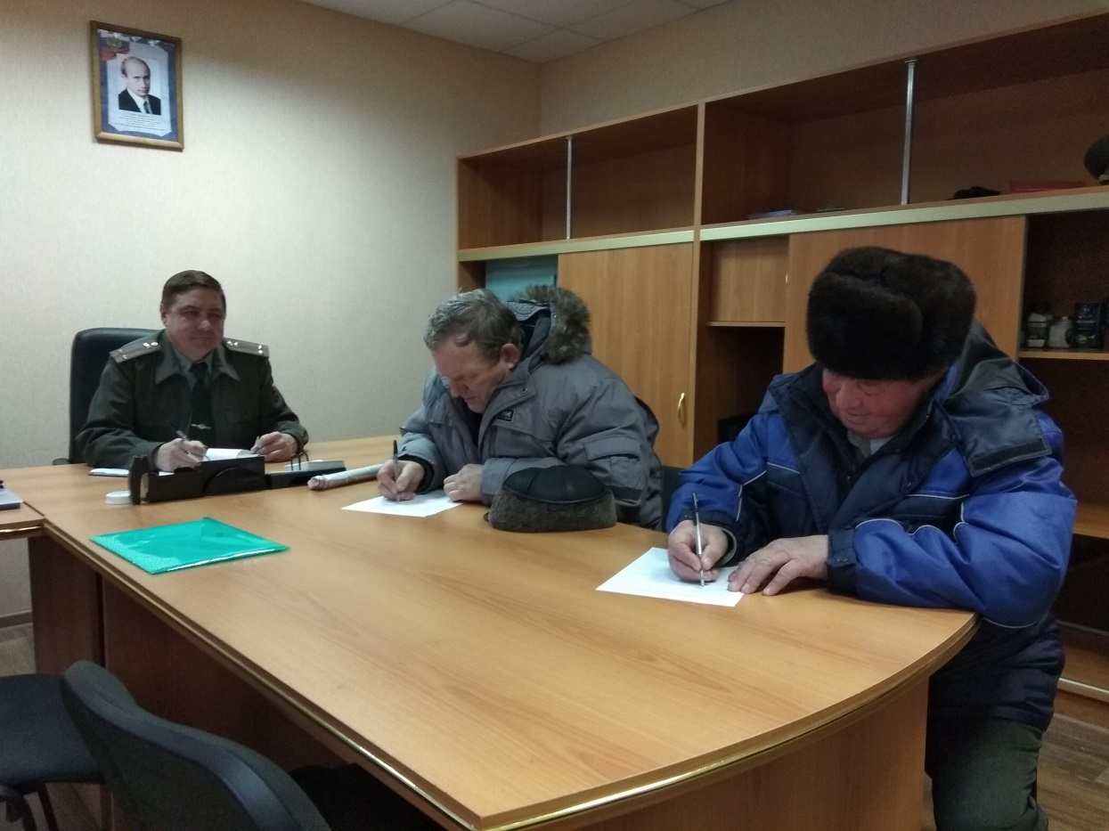

На дополнительной площадке депутатского центра Катав-Ивановского местного отделения партии «Единая Россия» на вопросы отвечал начальник отдела военного комиссариата Челябинской области по городам Катав-Ивановск, Усть-Катав и Катав-Ивановскому муниципальному району подполковник Владимир Галкин.
В практике работы военного комиссара такое общение проходило впервые.
Кадровый военный, не первый год занимающий важный пост, знает о вверенной ему службе буквально все. Поэтому, по военному четко и без промедления, он давал ответы своим коллегам, пришедшим к нему на прием в этот день. Владимиру Куликову рассказал о правилах приема в военные высшие учебные заведения, вступившие в действие на 2018-2019 учебный год. Подробно объяснил Геннадию Инину порядок индексаций военных пенсий в 2019 году.
Во время беседы по некоторым вопросам обратившимся были розданы информационные буклеты, содержащие краткую информацию по заданной теме.

